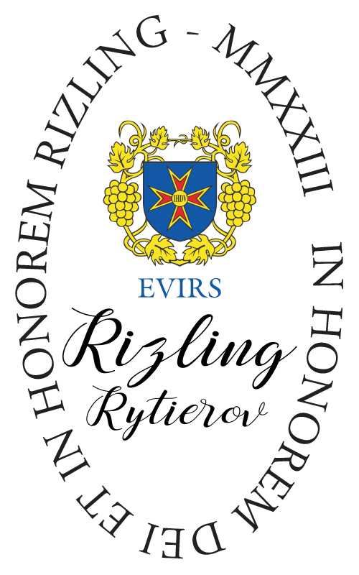

Štatút súťaže
Rizling rýnsky – Rytier vín

Rizling nie je iba kráľom vín. Rizling je rytier, odetý v pevnej a nablýskanej zbroji. V tomto zmysle sa o odrode Rizling rýnsky vyjadril tvorca úspešného slovenského Rizlingu rýnskeho, Ing. Miroslav Petrech.
Rizling rýnsky je odroda, ktorá má obdivovateľov po celom svete a Slovensko patrí medzi krajiny, kde si odroda našla jeden zo svojich domovov. Slovenský Rizling rýnsky je iný ako Rizling rýnsky od Mosely či Rýna, je iný ako ten z Alsaska, iný ako z Nového sveta, je proste jedinečný.
Úlohu poukázať na túto jedinečnosť má pripravovaný prvý ročník odbornej súťaže, Rizling rýnsky – Rytier vín, organizovaný v gescii členov združenia EVIRS Legátstvo Bratislava. V súťaži sú vítané Rýnske rizlinky aj z iných krajín, čo umožní porovnať kvalitu, štýl a jedinečnosť vinárskych skúseností sveta.
Odborná degustácia vín odrody Rizling rýnsky sa uskutoční 08.06.2023 v Bratislave, Hotel Matyšák - za účasti našich najvýznamnejších degustátorov, pričom funkciu prezidenta súťaže prevzal Ing. Marek Závracký, PhD.

Organizátor súťaže: ILt spol. s r.o. Ambrova 10 Bratislava

Prezident súťaže: Ing. Ivan Lacko

Odborný garant: Ing. Marek Závracký, PhD.

Termíny:
Registrácia: do 30.5.2023
Zber vzoriek : na uvedených miestach do 30.5.2023
Odborná degustácia: 08. júna 2023
Vyhlásenie výsledkov: 09.06.2023

Súťažné kategórie:
- Vína odrody Rizling rýnsky, tiché, suché, ročníka 2021 a 2022
(do 9 g zvyškového cukru)
- Vína odrody Rizling rýnsky, tiché, suché, ročníka 2020 a staršie
(do 9 g zvyškového cukru)
- Vína odrody Rizling rýnsky, tiché, suché, ročníka 2022 a staršie, v ktorých charaktere sa prejavuje technológia vyzrievania v dreve, alebo ležania na kvasinkách(batonáž).
(do 9 g zvyškového cukru)
- Vína odrody Rizling rýnsky, tiché, polosuché a polosladké, ročníka 2021 a 2022
(9,01-45 g zvyškového cukru)
- Vína odrody Rizling rýnsky, tiché, polosuché a polosladké, ročníka 2020 a staršie
(9,01-45 g zvyškového cukru)
- Vína odrody Rizling rýnsky, tiché, sladké bez rozdielu ročníka
(viac ako 45 g zvyškového cukru)

Prihlasovanie vzoriek:
Do súťaže možno prihlásiť hroznové víno vyrobené v súlade s medzinárodným zoznamom povolených enologických postupov schválených O.I.V. a len v tom prípade, ak spĺňa podmienky niektorej z vyššie uvedených kategórií, bez obmedzenia pôvodu.
Jednu súťažnú vzorku tvorí 6 fliaš s objemom 0,75 l. Pri ľadových a slamových vínach 6 fliaš s menším objemom. Pri týchto vínach si v prípade ocenenia usporiadateľ vyhradzuje právo vyžiadať od dodávateľa ďalšie 2 fľaše bezplatne. Tri fľaše sú určené na súťaž a ďalšie tri na prezentáciu vín odbornej a laickej verejnosti.
Súťažné vzorky sa na súťaž prihlasujú prostredníctvom elektronického systému na prihlasovanie, vedenie súťaže a hodnotenie vín, VínkoPRO, na portáli Vínko.sk. Každá vzorka musí byť na kartóne označená registračným číslom, ktoré vygeneruje systém po vytlačení prihlášky. V prípade chýbajúceho registračného čísla bude každá vzorka spoplatnená prirážkou 5,- eur. Každá súťažná vzorka musí mať vyplnené nasledujúce údaje: názov vína, odrodová skladba vína, ročník, kategória podľa obsahu cukru vo víne, cukornatosť hrozna pri spracovaní a jeho pôvod, súťažná kategória, názov a sídlo výrobcu, respektíve meno, priezvisko a adresa vinára. Ďalej je potrebné vyplniť analytické parametre vína, ako je skutočný obsah alkoholu, zvyškový cukor (redukujúce cukry) a obsah kyselín v prepočte na kyselinu vínnu. V zmysle odporúčania O.I.V. a pravidiel súťaže, musí byť uvedený pôvod hrozna, dátum zberu a cukornatosť pri zbere.
Všetky dodané vína sa stávajú majetkom usporiadateľa.
Účastník súťaže zaslaním elektronickej prihlášky prehlasuje, že prečítal, porozumel a súhlasí s podmienkami štatútu súťaže. Súťažné vzorky je možné prihlásiť najneskôr do 30. mája 2023. Po uvedenom termíne nie je možné zaradiť ďalšie vzorky do súťaže.
Prihlasovateľ na vlastné náklady zabezpečí dodanie vín, tak ako ich uviedol v elektronickej prihláške. Každá fľaša musí byť označená názvom vína, ročníkom, kategóriou podľa obsahu cukru a menom výrobcu. Každá vzorka musí byť na kartóne označená názvom vína, ročníkom, menom výrobcu a registračným číslom. V prípade nezhody medzi údajmi uvedenými v prihláške a na etikete vína, organizátor prihliada na údaje uvedené v prihláške.

Zberné miesta pre vzorky :

Hotel Matyšák Pražská ul. Bratislava – miesto konania odbornej degustácie
Tel.: 0917 619 230 pán Dominik Baranek

Chateau Rúbaň – Rubáň
Tel: 0908 138 572 pán Ladislav Dôrď

Vinečko vinotéka –Farmárska Tržnica Bratislava
Tel : 0908 679 885 pán Libor Gašpierik

Wine O Clock – vínna záhrada – Bárdošova 1 Bratislava
Tel : 0903 543 994 pán Ivan Lacko

Česká republika
Národní vinařské centrum Valtice
Tel : 00420 720 820 921 pani Dáša Fialová

Štartovné:
Poplatok za 1 vzorku, je 25 €.
Na základe záväznej elektronickej prihlášky je každý prihlasovateľ povinný uhradiť účastnícky poplatok prevodom na účet organizátora najneskôr do termínu konania súťaže. Následne mu bude zaslaný daňový doklad.
Číslo účtu: IBAN: SK19.1100.0000.0026.2547.5494
BIC SWIFT kód: TATRSKBX
variabilný symbol: uveďte niektoré z registračných čísel vína. V prípade neuhradenia poplatku budú vzorky zo súťaže vyradené.

Hodnotenie:
Každý člen komisie hodnotí anonymne a samostatne. Výsledné bodové hodnotenie je priemerná hodnota po eliminácii krajných hodnôt, zaokrúhlená na dve desatinné miesta.
Do finálovej súťaže o šampióna v jednotlivých kategóriách postúpia najvyššie hodnotené vína z každej komisie, v počte podľa rozhodnutia organizátora. O šampiónoch súťaže rozhodne komisia zvlášť na tento účel menovaná organizátorom súťaže.
Pre udelenie medailí platia nasledovné bodové hodnoty:
Veľká zlatá medaila 92 a viac bodov
Zlatá medaila 90 – 91,99
Strieborná medaila 85 – 89,99
V súlade s odporúčaním O.I.V. bude udelených najviac 30% medailí.
Toto obmedzenie je možné aplikovať aj pre každú z kategórií zvlášť.
Štatút súťaže a výsledky hodnotenia vín, ktoré získajú viac ako 80 bodov, budú zverejnené v katalógu súťaže, na internetovej stránke organizátora a na www.vinko.sk

Ocenenia súťaže
Cena EVIRS Legátstvo Bratislava – za najlepšie hodnotený Rizling súťaže
(odovzdáva EQUES Ladislav Hubenák - cena predstavuje aj finančnú zbierku členov EVIRS - táto bude odovzdaná spolu s diplomom)
Cena Ministra zahraničných vecí a európskych záležitostí – za najlepšie hodnotený zahraničný Rizling
(odovzdáva poverený minister Rastislav Káčer)
Cena Predsedu BSK – za najlepšie hodnotený Rizling pôvodom z teritória BSK
(odovzdáva župan Juraj Droba)
Cena Primátora mesta Pezinok – za najlepšie hodnotený Rizling - pôvodom z Pezinka
(odovzdáva primátor Pezinka – Roman Mács)
Cena Dáriusa Batoru ( priateľ Bratislavy a slovenských vín) za najobľúbenejšie víno počas verejnej degustácie – táto cena predstavuje odmenu 2.000,- euro – ktorá bude odovzdaná víťaznému vinárovi donorom ceny )

Umelecké stvárnenie ocenení je v rukách svetovo uznávaného - Ondreja Rudavského. https://www.ondrejrudavsky.com/

Organizátor súťaže, sa zaväzuje zaradiť všetky vína ocenené VZM a ZM, do sortimentu vinotéky Wine o Clock – vínna záhrada, ako aj vytvoriť v rámci e.shopu www.vína-sveta.sk samostatnú kategóriu pre všetky ocenené vína súťaže.

Verejná degustácia bude od 15.0O hod. dňa 9.6.2023 –v o Wine o Clock – vínna záhrada, Bratislava Bárdošova ul 1 Kramáre. Odovzdávanie cien prebehne počas verejnej degustácie o 19.30. hod.
( v prípade veľmi nepriaznivého počasia bude určený náhradný termín )

S pozdravom

Ivan Lacko
EQUES de Vino

_________________________________________________________________________________

Kontakt : 0903.543994 ilt@ilt.sk

